Manisa Celal Bayar Üniversitesi

Hasan Ferdi Turgutlu Teknoloji Fakültesi

Yazılım Mühendisliği

YZM_3102 İŞLETİM SİSTEMLERİ

Vize Ödevi

(SLEEPING BARBER PROBLEM)

Yrd. Doç. Dr. MANSUR ALP TOÇOĞLU

Mücahit Toktaş 172803036

Sıtkı Tuğrul Yüksel 172803051

Ata Akalın 172803007

Savaş Can Emir 172803047

PROBLEMİN AMACI VE KAPSAMI:

Bilgisayar bilimlerinde, “Uyuyan berber problemi” klasik bir sorundur ve süreçler arası iletişim (inter-process communication) ile birden fazla bilgisayar arasındaki senkronizasyon problemini çok güzel bir şekilde açıklar. Bu problem ile prosesler arası iletişimin nasıl sağlandığı iyi bir şekilde gözlemlenebilir. Her proses anlık olarak sadece bir proses ile iletişim kurabilir, bir başka proses gelirse sıraya girer. Bekleyen bir başka proses yok ise çalışma durur.

Sleeping barber programımızın tanımını incelersek;

*Bir berber dükkanında, bir bekleme salonu, bu salonda 5 adet sandelye ve ayrıca 1 adet berber koltuğu bulunmaktadır. Sistemimizde 1 adet de berber olduğunu düşünelim. Berber salonunda hiç bekleyen müşteri yoksa berber uyumaya gider, eğer bekleme salonundaki bütün sandalyeler doluyken bir müşteri içeri girerse, salon dolu olduğu için müşteri salonu terk eder (müşteri kaybedilmiş olur). Berber o sırada birisini traş ediyorsa ama boş sandelye varsa, içeri giren kişi, boş sandelyelerden birisine oturur. Şayet berber uyurken bir müşteri girerse, müşteri berberi uyandırır.*

Sleeping barber programımızdaki Berber ve Müşterileri birer proses olarak düşünürsek, proseslerin işlem yapma şeklini görmüş olmaktayız.

SLEEPING BARBER PROBLEMİ KODLARI VE AÇIKLAMALARI

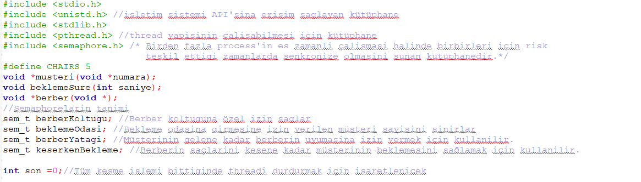

Gerekli kütüphaneler ve tanımlamalar yapılır.

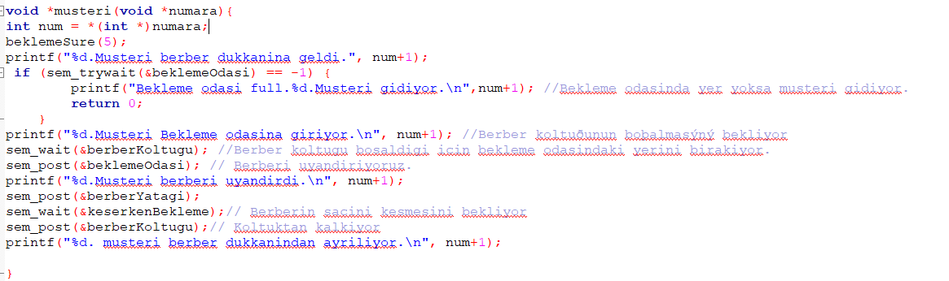

Müşterinin hareketlerinin belirlendiği ve uygulandığı fonksiyon .

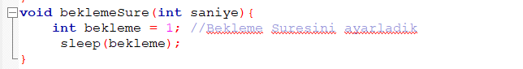

Bekleme süresinin ayarı yapılır.

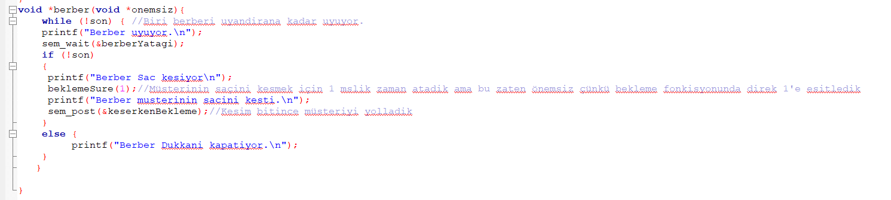

Berber hareketlerinin belirlendiği ve uygulandığı fonksiyon.

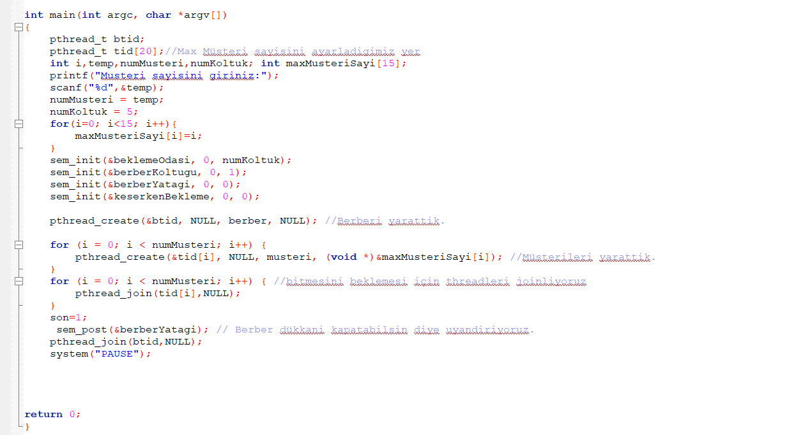

SLEEPING BARBER PROBLEMİ EKRAN ÇIKTILARI

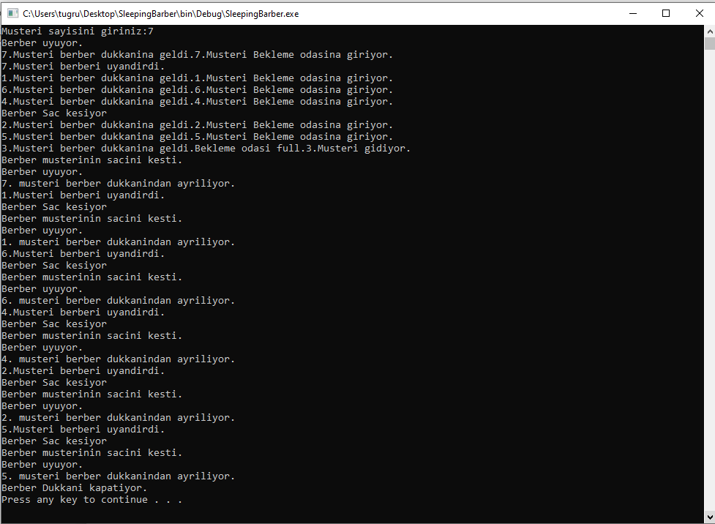

Youtube linki;

<https://www.youtube.com/watch?v=Cb3Mk4V17QA&feature=youtu.be>